古巴度假之旅
加勒比 7 日游:
第一天 ：萨斯卡通/ 里贾纳 - 巴拉德罗（Varadero ）
萨斯卡通/里贾纳机场开始乘搭飞机直飞古巴，由空调大巴接往古巴旅游胜地-巴尔德罗。入住豪华
大酒店。酒店就在海滩边，全长 30 多公里的 Varadero 沙滩是世界十大沙滩之一水清沙细，椰林树影，有加勒比海世外桃源之美誉。
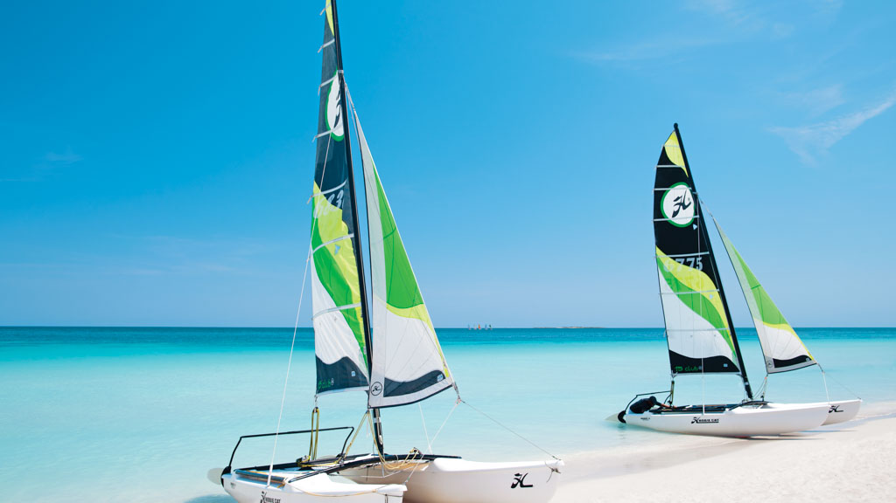

第 二 天： 巴尔德罗自由自在游（酒店休闲）
早餐后， 自由参观酒店设施和各个餐厅。中午在酒店的自助餐厅享用古巴的丰盛的午餐。 尽情享受美食和酒水，全身心放松于美丽的沙滩，阳光。

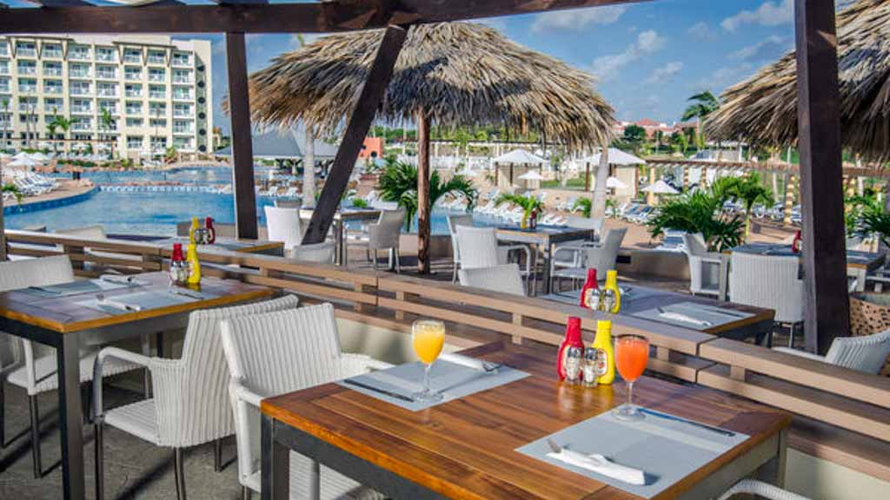
第 三 天： 哈瓦那经典一日游 （自费项目）或者酒店休闲
在这个激动人心的古巴首都游览中，带领您游览这座标志性城市。当您沿着遍布殖民地建筑和经典美国汽车的街道漫步时，探索哈瓦那的文化和历史。从16世纪建造的El Morro城堡开始，这是西班牙大帆船将黄金带回新世界的战略停留。然后，探索被联合国教科文组织列为世界遗产的哈瓦那老城风景如画的街道，在那里您可以惊叹于其巴洛克式的大教堂，风景如画的广场和迷人的博物馆。接下来，参观现代哈瓦那的革命广场，那里有美丽的建筑，也是著名的革命性格瓦拉（Che Guevara）的纪念碑，俯瞰城市。花一些空闲时间在当地市场购物以购买纪念品，或在美国小说家欧内斯特·海明威（Ernest Hemingway）所参观的众多酒吧之一中享用传统的古巴鸡尾酒。

内含物
•接送服务
•英文和法文口语指南
•哈瓦那旧城的徒步旅行和景点游
•参观一个博物馆
•午餐（包括1杯饮料）
•哈瓦那观光旅游
不包括：饮料和其他可选服务。

持续时间
活动时间：约7小时。
总时长（上车/下车）：大约12小时

出发时间和地点
时间可能因酒店位置而异
瓦拉德罗酒店：酒店大堂

下车时间和地点
时间可能因酒店位置而异
瓦拉德罗酒店：酒店大堂

笔记
建议：-
舒适的鞋子/衣服-
瓶装水-
相机（在博物馆内拍摄相机可能会收取少量费用）-基本
午餐包含在饮料中
-如果您打算使用信用卡，则需要
护照（建议使用现金）- 小额现金纪念品，饮料，小费/洗手间的
零钱种类-轮椅可及
（建议不要佩戴艳丽的珠宝）

频率
日常
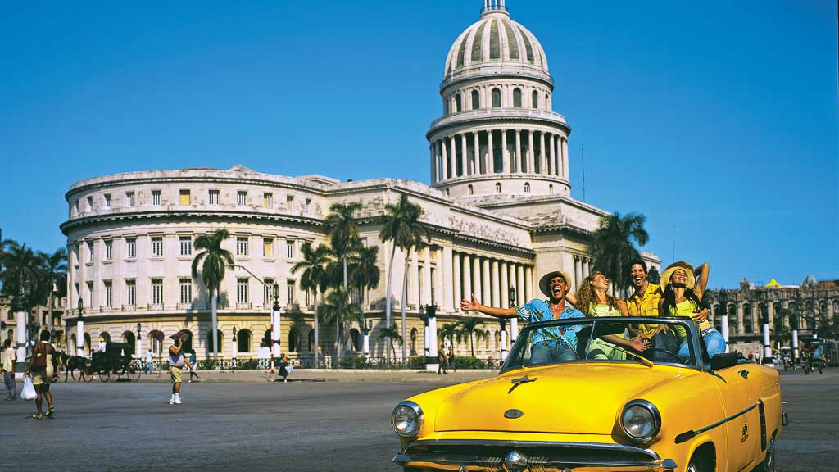

第 四 天：酒店休闲 或者可选自费项目
继续享受豪华酒店的各种设施和美食。**或者安排乘搭私家豪华游艇畅游加勒比海，欣赏七彩珊瑚
礁，有机会捕捞生猛大龙虾，海螺，石斑鱼，剑鱼，马林鱼，金仓鱼，等海产及实时在船上烹调享用在这个双体船巡游和浮潜冒险中航行穿越加勒比海的热带水域。沿着海岸航行时，在双体船的甲板上享受阳光，一路前往美丽的珊瑚礁。探索加勒比海的海底世界，并与丰富多彩的海洋生物一起游泳。。在这艘豪华的双体船上放松身心，享受僻静而原始的钥匙，享受白色沙滩和清澈海水的岛屿。从巴拉德罗（Varadero）起航，您将有一个小时左右的时间在甲板上放松，坐在树荫下或在海浪上滑行时晒成棕褐色。您的第一站是大洋洲坎乔霍牧场（Rancho Cangrejo），您可以在这里与海豚在自己的栖息地进行互动。接下来是卡约布兰科（Cayo Blanco），您将在海滩附近的锚点里吃午餐。当海浪拍打着您时，在甲板上享用新鲜的虾，鸡肉，米饭和可选的龙虾。之后，您将有空闲时间在珊瑚沙滩上享受日光浴或在海洋中游泳，也许再看看水下生活-这里的水域充满了热带鱼！然后，当我们驶回巴拉德罗时，再次在双体船上放松。酒店各处均提供免费的朗姆酒鸡尾酒和啤酒，帮助您度过美好的一天。

内含物
•巴士接送
•双体船巡游
•潜水地点的设备和浮潜
•卡约布兰科海滩的空闲时间
•船上和岛上的饮料（基于朗姆酒的鸡尾酒，汽水和啤酒）
•午餐

持续时间
大约9.30小时
五月至十月的淡季：星期二/星期四/星期六
十一月至四月的旺季：每天

出发时间和地点
时间可能因酒店位置/酒店大堂而异

下车时间和地点
时间可能因酒店位置/酒店大堂而异

笔记
穿着沙滩服，泳衣，太阳镜和帽子。带上毛巾，相机，防晒霜，驱蚊剂和现金，以作纪念品和小费。不建议那些不是狂热游泳者的浮潜活动。不建议坐轮椅或有身体残疾的旅客参加此旅游。
注意：通气管可以留作纪念。
免费儿童年龄：0-6岁
不包括：照片和视频

频率
日程可能会因季节而异
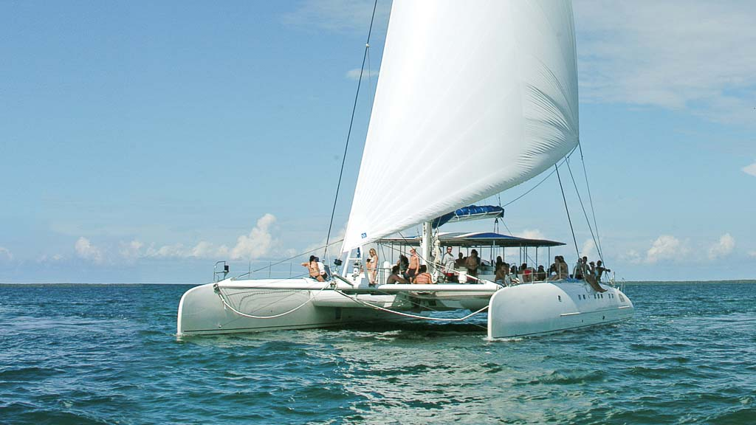

第五天：酒店休闲 或选自费项目：或自驾山地吉普探秘真正的古巴在这次吉普车冒险中参观未被发现的古巴。行驶在无法开车的地方，驾驶自己的吉普车深入马坦萨斯省，在令人惊叹的Yumuri谷中的糖田，困倦的村庄和丘陵之间徘徊。我们的第一个进站是美丽的海湾珊瑚海滩。涉水进入周围的珊瑚礁浮潜-它是多种颜色的珊瑚，海绵和鱼的混合物，它们是沿着Canimar河沿岸的汽船中难忘的冒险。开车穿过省会Matanzas镇。凭借其粉彩粉刷的房屋和殖民地广场，它使您可以窥视真正的古巴。接下来，您将在越野路上再次游到Yumuri山谷，并参观牧场，在这里您将获得传统的古巴午餐。结束您独特的Saturno洞穴之旅，结束您的一天。这个充斥着水的巨大洞穴里挤满了钟乳石和石笋。抓住呼吸管，潜入深水中，在鱼和岩层中游泳-这是一种了不起的体验。尤穆里河谷的吉普野生动物园，珊瑚礁浮潜，沿着卡尼玛尔河（Canimar River）乘船游览，并穿越令人惊叹的Cueva Saturno（土星洞穴）。此外，您可以在Rancho Gaviota享用传统午餐。

内含物
•接送服务
•导游（会讲英语和法语）
•提供救生衣和浮潜设备
•参观尤穆里河谷的Saturno洞穴和Rancho Gaviota
•包括午餐和一杯酒
•骑马

持续时间
大约11小时。

出发时间和地点
时间可能因酒店位置/酒店大堂而异

下车时间和地点
时间可能因酒店位置/酒店大堂而异

笔记
舒适的鞋子/衣服，泳装，毛巾。在旅途中，您不介意弄脏的衣服不在路上。跑步者或凉鞋。浮潜在天气允许的情况下进行-提供。兑现小面额的饮料，纪念品和小费，瓶装水，卫生纸，防晒霜，帽子，太阳镜，驱蚊剂。相机：建议放在塑料袋中。包括基本午餐。

频率
星期二，星期四，星期六，每日
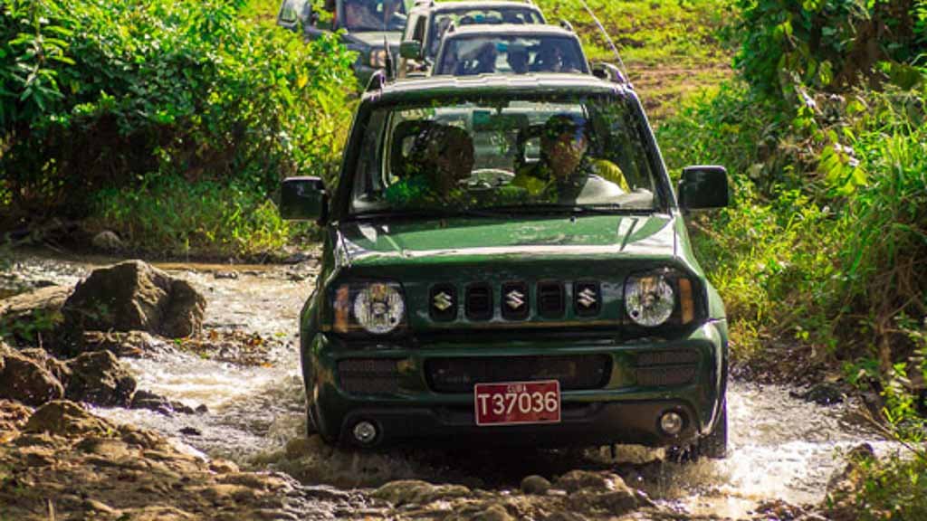

第六天： 自然原生态农家乐游 （自费项目）或者酒店休闲
酒店早餐后，乘坐巴士前往美丽的岛屿，远离哈瓦那的喧嚣，零距离感受加勒比海。 抵达后乘坐
游艇前往湖心小岛，游艇延沼泽航道进入保护区时，身边的树林中不时飞出各种水鸟，在游艇上乘风破浪别有一番情趣。在岛上由导游带领探访古巴印地安部落，深入了解千年前古巴原住民的生活。古巴式午餐后参观古巴最大的加勒比湾鳄养殖基地，此处保护着上千条由几个月到几十岁大额鳄鱼。可自费品尝鳄鱼肉，在工作人员的协助下和鳄鱼合影，或购买鳄鱼牙等制作的手工纪念品作为礼品。回程途径的水果市集, 可自行购买当地新鲜热带水果。进入萨帕塔半岛（Zapata Peninsula）的领土，欣赏这片农田的美丽风景，以及风景如画的小村庄的美丽，远离哈瓦那，您可以掌握与沿海地区截然不同的地区。走开人迹罕至的地方，参观这个奇妙岛屿的另一面。享受探索历史和休闲场所的机会，可以更广泛地看到这样一个奇特的岛屿。后来，在鳄鱼农场发现了这些迷人的当地动植物物种，这些史前物种在这里找到了家。享用正宗的古巴午餐后，您可以利用潜泳进行浮潜冒险，探索蓬塔佩尔迪兹（Punta Perdiz）的水下景观，并喝上自己喜欢的饮料以放松身心。

内含物
•巴士接送
•导游服务
•参观鳄鱼农场
•加勒比海自由活动时间
•海鲜午餐-含饮料
•在蓬塔佩迪兹海滩使用浮潜用具

持续时间
大约11小时。

出发时间和地点
时间可能因酒店位置/酒店大堂而异

下车时间和地点
时间可能因酒店位置/酒店大堂而异

笔记
穿着舒适的衣服和鞋子，泳衣，太阳镜和帽子。带上毛巾，瓶装水，卫生纸，可生物降解的防晒霜和驱蚊剂，相机和现金以作纪念品或小费。
旅途中提供的异国情调的菜可能需要额外收费；建议事先询问。对于那些不是狂热的游泳者，不建议使用浮潜。这次旅行不适合坐轮椅或有身体残疾的旅客。在海滩时间，在蓬塔佩尔迪兹休闲中心打开酒吧。不适用于Breezes Jibacoa的住客。星期二和星期四提供法语指南。
不包括：整个行程中提供的饮料和其他可选服务。

频率
星期二，星期四，星期五

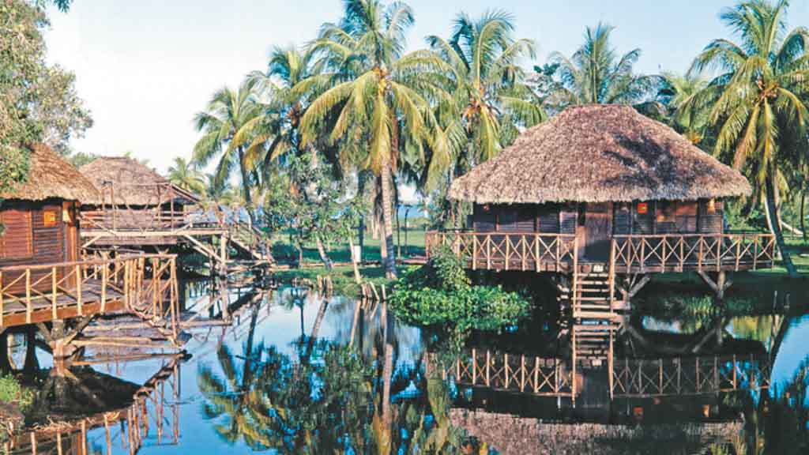

第七天： 酒店休闲 或选自费项目（豪华游轮出海观光，与海豚 游泳 ）
酒店早餐后，继续享受豪华酒店的各种设施和美食。**或者下午乘坐豪华游轮，观看精彩的海豚表演，这是您与海豚亲密接触的机会。首先，您将享受带免费啤酒，汽水和古巴鸡尾酒的船上航行，直奔大海中的海豚馆Rancho Cangrejo。然后，是时候邀请您来参加精彩表演了。抚摸海豚的肚子，摇动它们的鳍，甚至拥抱起来亲吻。您将与新认识的朋友在一起约半小时，但您的相遇记忆将永远持续。跳入海中与海豚近距离接触，亲密拥吻海豚并与它们嬉戏，让您终身难忘。在酒店享用丰富的晚餐后，可在酒店观赏精彩表演。

内含物
•交通工具
•双体船巡游
•导游
•海豚互动30分钟
•双体船上的饮料（包括朗姆酒鸡尾酒，软饮料和啤酒）。

持续时间
大约4小时。

出发时间和地点
时间可能因酒店位置/酒店大堂而异

下车时间和地点
时间可能因酒店位置/酒店大堂而异

笔记
不建议孕妇或行动不便的顾客使用。儿童必须年满7岁。
发生在海豚的自然栖息地。由专业培训师进行。舒适的鞋子和衣服，泳装和毛巾。尽可能少地使用首饰（因为它会影响皮肤），并且最近不会使用防晒霜，因为会影响他们的视线。兑现少量面额的饭菜，纪念品和小费。不包括照片/录像。请注意，海豚馆可能会收取额外的当地费用（可变），以用于使用摄影设备。
参加的最低年龄：2岁。2-7岁的儿童必须有成人陪同。7岁以下的儿童可以免费使用。

频率
日常

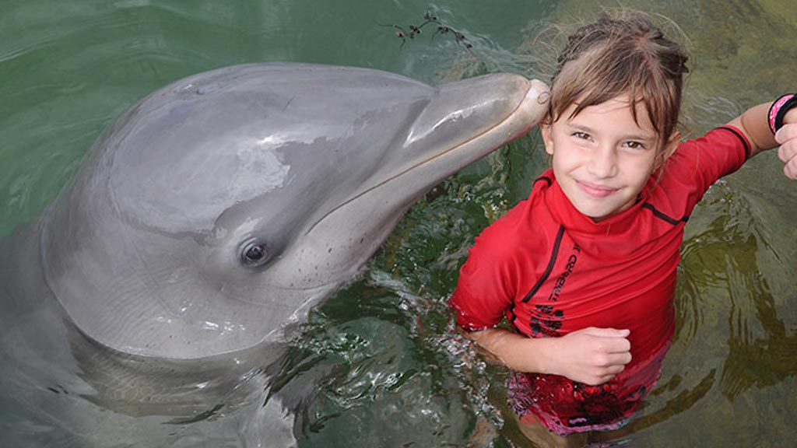
第八天：巴拉德罗（Varadero ）- 里贾纳/ 萨斯卡通
上午在酒店内享用各种不同的设施，或可到海滩享受阳光与海滩。晚餐后，乘坐豪华大巴
前往机场后乘搭豪华客机返回萨斯卡通/里贾纳，结束行程。

以下是可选自费项目表：
1.哈瓦那经典一日游--------------------------------CAD $90 （包含午餐）
2.豪华游艇出海观光、浮潜一日游--------------------------CAD $140 (包酒水、浮潜装备）
3.Jeep Safari Yumuri 陆地/海湾组合 ----------------CAD $110 (包午餐）
4.自然原生态一日游-----------------------------------CAD $70 (包午餐）
5.与海豚拥吻共舞----------------------------CAD $130

无必选项目，自由安排、愉快度假
特色：
➢ 机票住宿餐饮全含，让您无忧无虑。水晶般的海水与白色海滩让你一身难忘。
➢ 全程入住国际级星级大酒店，免费享受酒店提供的各种美酒佳肴，以及各种娱乐设施。每天有古
巴乐队及国家级专业舞蹈演员为您倾力演出。
➢ 自驾越野吉普车踏上溶洞探险之旅，还能浮潜寻觅珊瑚。
➢ 乘坐帆船出海，遨游在加勒比海之上。
➢ 安排探访首都与历史文化深度游，不仅体验古巴历史，还深入古巴社会，了解真实的古巴。
➢ 行程丰富又轻松，彻底改变以往去古巴只能待在酒店的印象，领略古巴优美的自然风光的同时，
又全面体验古巴的人文历史。
➢ 安排游览热带珊瑚岛，现捕现吃大龙虾，人生难得一试。
古巴简史
16 世纪，哥伦布发现了古巴。而后这里被殖民扩张的西班牙人看上。在此建立城市，并进行了长
期的建设。古巴东西长度超过 1000 公里，全国公路网长度超过 1 万公里。古巴人口超过 1000 万。古
巴百姓日常凭票据和象征性费用领取基本生活物资，享有全民免费医疗，免费教育，识字率 99.9%，
一直在联合国的人类发展指数评比中占据前一两名的位置。只要你愿意，在古巴读大学是很容易的事
情。比较有趣的是男性公民如果在大学考试不及格，会被要求服两年兵役，而成绩合格者，服一年兵役
即可。
今天古巴仍然以计划经济为主 ，最大的经济支柱是制药和旅游。 药制品甚至出口到米国和加拿
大。1950 年代以前，古巴大部分农场和牛都属于美国，时至今日，在古巴街头仍然能看到大量产自米
国的老爷车。
电话：3062198887

